Гидравлика. Уравнение Бернулли. Давление жидкости

Гидравлика — это наука о законах движения и равновесия жидкостей, а также о способах приложения этих законов к решению инженерных задач.
В космической отрасли гидравлика играет важную роль, ведь жидкости используются не только на Земле, но и в космосе. Как и для чего они нужны, вы узнаете на этом уроке.
Начнем с простого и уже знакомого. С расчета столба жидкости.

Задание 1. 12 апреля 1961 года Юрий Алексеевич Гагарин стал первым космонавтом Земли. В космос он отправился на космическом корабле «Восток», который вывела на орбиту одноименная ракета.
В зале «Утро космической эры» найдите макет ракеты-носителя «Восток» и рассчитайте значение давления жидкого топлива на дно каждой ступени ракеты. Для упрощения представим, что топливо в каждой ступени хранится в одном баке, а его плотность — это средняя плотность двух компонентов топлива: горючего (керосина) и окислителя (жидкого кислорода).
Высота первой ступени $h_{1}$ = 19,8м, второй - $h_{2}=28,75м$, $h_{3}=10м.$
Плотности компонентов топлива $ρ_{г}=850$ кг/м³, $ρ_{о}$= 1140 кг/м³.
Формула расчета давления:
$p$ = $ρ$gh.

Место для расчетов
Сначала посчитаем среднюю плотность:
ρ = (ρ_{г} + ρ_{о})/2 = (850+1140)/2 = 995 кг/м³
р₁ = ρ*g*h₁ = 995*9,81*19,8 = 193,3 кПа
р₂ = ρ*g*h₂ = 995*9,81*28,75 = 280,6 кПа
р₃ = ρ*g*h₃ = 995*9,81*10 = 97,6 кПа

Ответ: р₁ =193,3 кПа, р₂ = 280,6 кПа, р₃ = 97,6 кПа
Но наша ракета находится в покое, то есть она стоит на стартовом столе. А что будет с топливом в баке второй ступени, когда ракета начнет испытывать перегрузки? К ускорению свободного падения добавится еще несколько g. Сами баки могут выдержать довольно большое давление, но, какое именно, разработчикам ракет важно знать еще на Земле.

Задание 2. Максимальная перегрузка ракеты-носителя равна 4g. Найдите значение давления топлива на дно бака третьей ступени при старте ракеты при максимальном значении перегрузки.

Место для расчетов
р₃ = ρ*4g*h₃ = 995*4*9,81*10 = 390,4 кПа

Ответ: р₃ = 390,4 кПа

С помощью формулы вы рассчитали так называемое весовое давление жидкости в покое и с перегрузками, то есть давление, которое оказывает столб жидкости на поверхность из-за своего веса.
Но жидкости могут создавать и другое давление — динамическое.
Динамическое давление — это давление, которое создает жидкость, протекая в определенном направлении. Другими словами, если из шланга течет вода и вы пробуете закрыть пальцем отверстие в шланге, то вы чувствуете как раз динамическое давление.
Чтобы понять, что такое динамическое давление и как его рассчитывать, рассмотрим рис. 1.
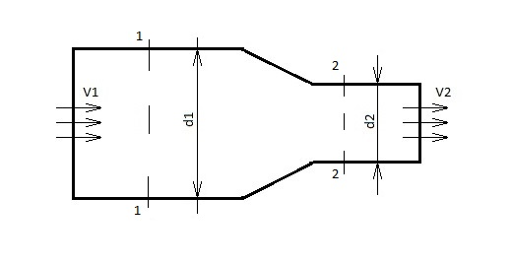
Рис. 1

Жидкость поступает в трубу переменного диаметра через сечение 1-1 со скоростью $V_{1}$ и перетекает в сечение 2-2, где выходит из трубы со скоростью $V_{2}$. Применим к движению жидкости теорему кинетической энергии и определим, что приращение кинетической энергии равняется сумме работ всех сил, действующих на систему.
$Е_{2}$ - $Е_{1}$ = А

Изменение кинетической энергии выведем из формулы кинетической энергии:

$Е_{2}$ = $\frac{mV^{2}}{2}$.

Тогда формула изменения энергии примет такой вид:

$Е_{2}$ - $Е_{1}$ = $\frac{mV_{2}^{2}}{2}$ - $\frac{mV_{1}^{2}}{2}$.

Теперь разберемся с работой всех сил, действующих на систему:

A = ΔpV,

где $Δ$p — это изменение давления жидкости, а V — объем жидкости. Исходя из этого получаем:
$\frac{mV_{2}^{2}}{2}$ - $\frac{mV_{1}^{2}}{2}$ = ΔpV.

Теперь представим объем как отношение массы и плотности (из формулы m = $\frac{V}{ρ}$ получается, что V = $\frac{m}{ρ}$ ).

$\frac{mV_{2}^{2}}{2}$ - $\frac{mV_{1}^{2}}{2}$ = Δp$\frac{m}{ρ}$
Отсюда находим формулу изменение давления:

Δp = $\frac{ρV^{2}}{2}$.
То есть динамическое давление равно:

$p_{дин}$ = $\frac{ρV^{2}}{2}$.

Задание 3. В зале «Космический дом на орбите» найдите витрину, посвященную изучению растений в космосе. Среди экспонатов найдите экспериментальную кювету «Оазис», которая предназначена для изучения процесса переноса жидкости в сыпучих субстратах. В этой оранжерее есть специальная система полива. Посчитайте скорость потока жидкости в трубе, если по трубе течет обычная вода, а давление на выходе из системы равно 2 Па.
Место для расчетов
Воспользуемся формулой $p_{дин}$ = $\frac{ρV^{2}}{2}$ , отсюда
V = √(2p_{дин})/ρ = √(2*2)/997 = 0,063 м²

Ответ: V = 0,063 м²
Но как учитывать все виды давления в потоке жидкости? Представим, что по трубе течет вода. Чему равна ее полная энергия? Ведь она тратится и на работу сил динамического давления, весового и общего, которое уже находится в системе. Другими словами, какой напор мы получим в результате?
Чтобы ответить на этот вопрос, надо использовать одно из самых важных уравнений в гидродинамике. Уравнение Бернулли.
Это уравнение отражает зависимость между характеристиками плавно меняющегося жидкого потока. Основано это уравнение на законе сохранения энергии, то есть в любой части трубы с переменным диаметром полная энергия потока не меняется, и в сечении 1-1, и в сечении 2-2 она будет одинакова, $Е_{2}$ = $Е_{1}$ (см. рис.1).
Выглядит это уравнение так:
$p_{1}$ + ρg$h_{1}$ + $\frac{ρV_{1}^{2}}{2}$ = $p_{2}$ + ρg$h_{2}$ + $\frac{ρV_{2}^{2}}{2}$ ,
где p — это давление, ρgh — давление столба жидкости, то есть весовое, $\frac{ρV^{2}}{2}$ — динамическое давление.
В классическом виде эта формула выглядит несколько иначе. Обе ее части делят на $ρ$g и таким образом получают:
$h_{1}$ + $\frac{p_{1}}{ρg}$ + $\frac{V_{1}^{2}}{2g}$ = $h_{2}$ + $\frac{p_{2}}{ρg}$ + $\frac{V_{2}^{2}}{2g}$.

Задание 4. В зале «Космический дом на орбите» найдите витрину со скафандром «Орлан». В таком скафандре космонавты выходят в открытый космос. Чтобы космонавту внутри скафандра не было жарко, он использует специальный костюм водяного охлаждения (КВО). Этот костюм пронизан маленькими трубочками с водой, которая забирает тепло от человека и переносит его в теплообменник. Все эти трубочки в конце объединяются в одну большую трубку, которую вы можете видеть в открытом ранце скафандра.
Представим, что все маленькие трубочки — это одна общая трубка, у которой диаметр больше, чем у трубки, которая идет к теплообменнику.
Используя уравнение Бернулли, найдите суммарную скорость потока на выходе из трубы 2-2 (рис.2), если известно, что она в два раза меньше, чем скорость на входе 1-1. Плотность воды принять за 1000 кг/$м^{3}$, начальное давление - за 60 Па, давление на выходе - 300 Па.
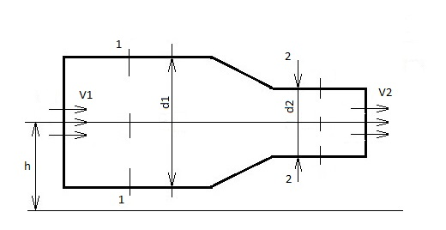
Рис.2

Место для расчетов

Исходя из условий задачи, высоты h₁ и h₂ равны, а искомая V₂ = V₁/2.
Тогда уравнение Бернулли примет вид:

$\frac{p_{1}}{ρg}$ + $\frac{{4V}_{2}^{2}}{2g}$ = $\frac{p_{2}}{ρg}$ + $\frac{V_{2}^{2}}{2g}$, найдем V₂:

V₂ = √(2/ρ*3)*(p₂ – p₁) = √(2*1000/3)*(300 – 60) = 0,4 м/с

Ответ: V₂ = 0,4 м/с

Задание 5. Теперь, когда с различными видами давления мы ознакомились, надо закрепить полученные знания.
Напишите над каждой картинкой, какое там показано давление: весовое, динамическое или статическое (рис. 3).
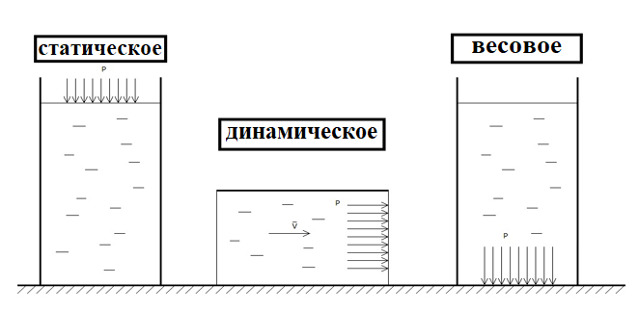
Рис.3
Задание 6. Теперь разберемся с понятием расхода жидкости.
В космических кораблях и станциях используется большое число различных трубопроводов. Представьте себе трубу, как на рис.2.
Расход жидкости - это количество жидкости, которое протекает через поперечное сечение трубы в единицу времени. Обозначается расход буквой Q и вычисляется так:
Q = VS,
где V — это скорость потока, а S — площадь поперечного сечения трубы в конкретном месте.
Через трубу переменного диаметра течет жидкость с определенной скоростью. Площадь поперечного сечения трубы разная, но расход жидкости в двух сечениях (1-1 и 2-2) одинаковый, то есть $Q_{1}$ = $V_{1}S_{1}$ , $Q_{1}$ = $V_{2}S_{2}$.
С другой стороны,
$Q_{1}$ = $Q_{2}$ , то есть
$V_{1}S_{1}$ = $V_{2}S_{2}$ или
$\frac{V_{1}}{V_{2}}$ = $\frac{S_{2}}{S_{1}}$.
То есть скорости в поперечных сечениях потока при неразрывности движения обратно пропорциональны площадям этих сечений.
В зале «Космический дом на орбите» найдите витрину, посвященную питанию космонавтов. В витрине представлен экспонат — система водообеспечения «Колос-5Д». С помощью такого устройства космонавты, находясь в космическом корабле «Союз», могут попить. Достаточно лишь создать избыточное давление с помощью ручного насоса и открыть клапан на подающем устройстве.
Диаметр узкой белой трубки — 7 мм, диаметр отверстия в подающем устройстве — 3 мм. Найдите скорость, с которой в систему подается вода, если на выходе скорость потока 0,1 м/с.
Место для расчетов

Воспользуемся формулой $\frac{V_{1}}{V_{2}}$ = $\frac{S_{2}}{S_{1}}$.
С учетом формулы для нахождения площади поперечного сечения трубки
S = π*d²/4 найдем скорость:
V₁ = (S_{2*}V₂)/ S₁ = $d_{2}^{2}$ * V₂/$d_{1}^{2}$ = (3*10⁻³)²*0.1/(7*10⁻³)² = 0,018 м/с

Ответ: V₁ = 0,018 м/с

